Evangelio de Mateo
Capítulo 23

1 Entonces Jesús hablo a la multitud y a sus discípulos:

2 diciendo: «Los escribas y fariseos se sentaron en la cátedra de Moisés;

3 Vosotros haced lo dicen, pero guardaos de hacer lo que ellos hacen, porque ellos dicen pero no hacen lo que dicen.

4 Atan pesadas cargas y las ponen sobre los hombros de los demás, mientras que ellos no quieren moverlas ni siquiera con el dedo.

5 Todas las obras que ellos hacen son para ser vistos por los hombres; por eso ensanchan las filactelias que llevan y agrandan los flecos

6 Les gusta ocupar los primeros puestos en los banquetes y los primeros asientos en las sinagogas,

7 y también los saludos ruidosos en las plazas y ser llamados por los hombres "maestros".

8 En cuanto a vosotros, no os hagáis llamar maestros , porque no tenéis más que un Maestro; vosotros sois hermanos.

9 A nadie en el mundo llaméis "padre", porque no tenéis sino uno, el Padre celestial.

10 No os dejéis llamar tampoco "guías", porque sólo tenéis un guía, que es el Cristo.

11 Que el más grande de entre vosotros se haga servidor de los demás,

12 porque el que se ensalza será humillado y el que se humilla será ensalzado.

13 «¡Ay de vosotros, escribas y fariseos, hipócritas, pues cerráis a los hombres el Reino de los Cielos! Ni entráis vosotros, ni dejáis entrar a los que quisieran.

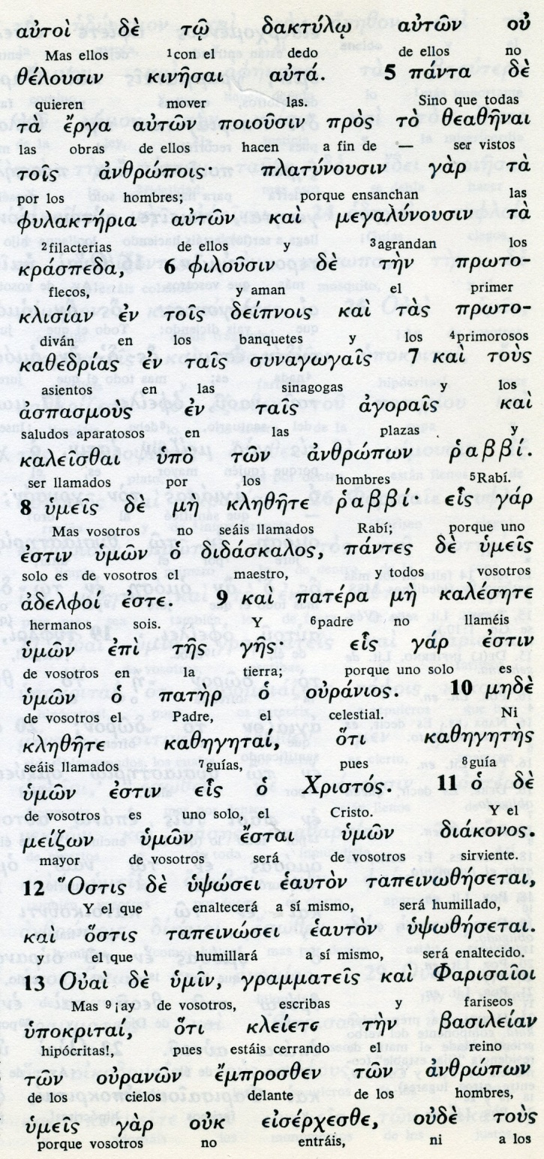

14 [¡Ay de vosotros, escribas y fariseos hipócritas, que devoráis bienes de las viudas y fingís hacer largas oraciones! Por eso seréis juzgados con más severidad]

15 ¡Ay de vosotros, escribas y fariseos, hipócritas, que recorréis el mar y la tierra para conseguir un prosélito y, cuando lo habéis conseguido, lo hacéis dos veces más digno de la Gehena que vosotros!

16 ¡Ay de vosotros, guías, ciegos, que decís: "Si se jura por el santuario, el juramento no vale; pero si se jura por el oro del santuario, entonces sí que vale"!

17 ¡Insensatos y ciegos! ¿Qué es más importante: el oro o el santuario que hace sagrado el oro?

18 También decís: "Si se jura por el altar, el juramento no vale; pero vale si se jura por la ofrenda que está sobre el altar".

19 ¡Ciegos! ¿Qué es más importante, la ofrenda o el altar que hace sagrada esa ofrenda?

20 Ahora bien, jurar por el altar, es jurar por él y por todo lo que está sobre él.

21 Jurar por el santuario, es jurar por él y por aquel que lo habita.

22 Jurar por el cielo, es jurar por el trono de Dios y por aquel que está sentado en él.
- - - - - - - - -

El versículo 14 no aparece en los documentos más antiguos. Acaso sea una interpolación.

Es el capítulo más interpelativo contra los fariseos. Pudo ser una exposición que el Evangelista Mateo recordaba.

O pudo ser una composición literaria en la que unificó sentencias de Jesús contra los impopulares y arrogantes fariseos.

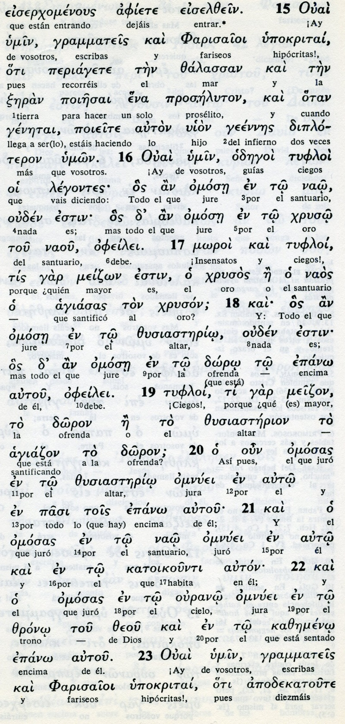

Conceptos básicos

thalasan: mar
tseran: tierra
proseliton: adeptos, prosélito
nao: santuario
moroi Insensatos
omose: juramento
doron: ofrenda
ourano: cielo

23 ¡Ay de vosotros, escribas y fariseos , hipócritas, que pagáis el diezmo de la menta, del hinojo y del comino, y descuidan lo esencial de la Ley; la justicia, la misericordia y la fidelidad! Hay que practicar esto, sin descuidar aquello.

24 ¡Guías ciegos, que filtráis el mosquito y os tragan el camello!

25 ¡Ay de vosotros, escribas y fariseos hipócritas, que limpiáis por fuera la copa y el plato, mientras que por dentro estáis llenos de codicia y desenfreno!

26 ¡Fariseo ciego! Limpia primero la copa por dentro y así también quedará limpia por fuera.

27 ¡Ay de vosotros, escribas y fariseos hipócritas, que parecéis sepulcros blanqueados: hermosos por fuera, pero por dentro llenos de huesos de muertos y de podredumbre!

28 Así también sois vosotros: por fuera parecéis justos delante de los hombres, pero por dentro estáis llenos de hipocresía y de iniquidad.

29 ¡Ay de vosotros, escribas y fariseos hipócritas, que construís los sepulcros de los profetas y adornáis las tumbas de los justos,

- - - - - - - - - -
Los comentaristas suelen discrepar en la calificación de este capítulo tan agresivo y polémico de Mateo.
- Se puede tratar de una colección de invectivas descriptivas, que tratan de aclarar ante el pueblo sencillo lo que realmente eran los fariseos y la precaución con que se les podría recibir: labor informativa.
-Se puede interpretar como una agresiva colección de acusaciones que rozan el terreno del insulto.
Parece duro que Jesús, Hijo de Dios, se dedicara a insultar, puesto que tanto había hablado de perdonar y de amar al enemigo. Sin embargo los fariseos desdibujaban y extendían una falsa religión; eran una secta. Jesús ante todo denunciaba el peligro de apartarse de los profetas, que ellos originaban anunciando lo contrario. Pero fingían y es lo que Jesús condenaba.

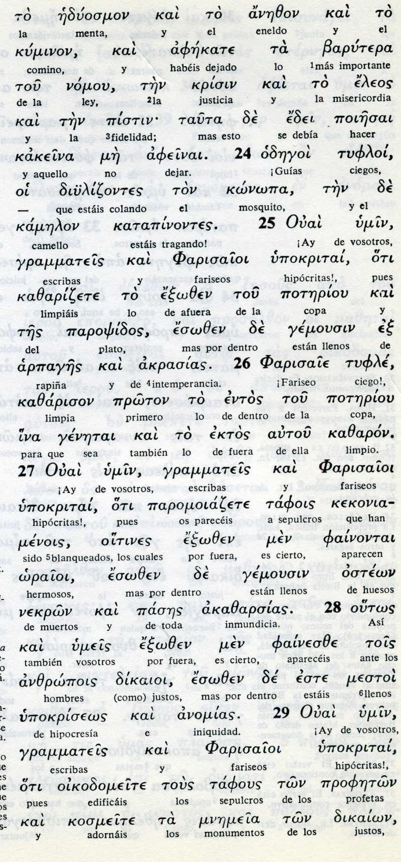

Conceptos básicos

pistis: filidad
nomos: ley
konopa: mosquito
aprayes: rapiña
poteriou: copa, vaso
tafois: sepulcros
dikioi: justos
anomias: iniquidad

30 diciendo: "Si hubiéramos vivido en el tiempo de nuestros padres, no nos hubiéramos unido a ellos para derramar la sangre de los profetas"!

31 De esa manera atestiguáis contra vosotros mismos, que sois hijos de los que mataron a los profetas.

32 ¡Colmad así la medida de vuestros padres!

33 ¡Serpientes, raza de víboras! ¿Cómo podréis escapar a la condenación de la Gehena?

34 Por eso yo voy a enviaros profetas, sabios y escribas; vosotros mataréis y crucificaréis a unos, azotaréis a otros en las sinagogas, y los perseguiréis de ciudad en ciudad.

35 Así caerá sobre vosotros toda la sangre desde el justo Abel, hasta la sangre de Zacarías, hijo de Baraquías, al que vosotros asesinasteis entre el santuario y el altar.

36 Os aseguro que todo esto sobrevendrá a la presente generación.

37 ¡Jerusalén, Jerusalén, que matas a los profetas y apedreas a los que te son enviados! ¡Cuántas veces quise reunir a tus hijos, como la gallina reúne bajo sus alas a los pollitos, y tú no quisiste!

38 Por eso, para vosotros la casa quedará desierta.

39 Os aseguro que ya no me veréis más, hasta que digáis: ¡Bendito el que viene en nombre del Señor!».

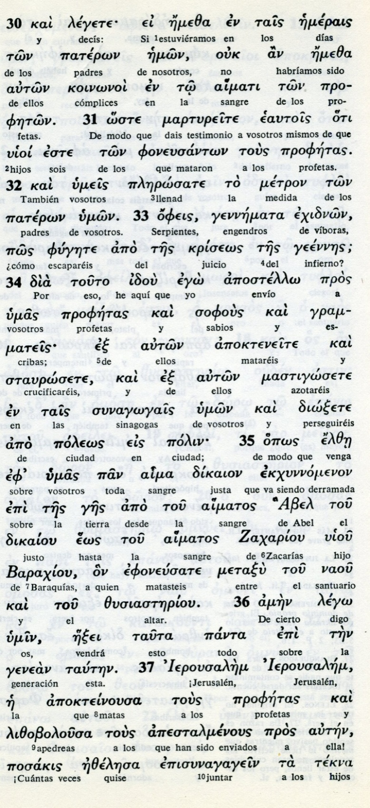

Exégesis
Retrato de los fariseos

El Evangelio de Mateo introduce un capitulo fuerte y duro contra las actitudes y los planteamiento de los fariseos Muchos comentaristas ha descrito como insultos a este grupo numeroso en todos los ambientes judíos del momento.
No es correcta la palabra hipócrita. No es sinónima de mentiroso, farsante, sino de débil juicio (hipo- crites, en griego, juicio frágil, pobre, equivocado)

1. Identidad de los fariseos

No se puede negar que los fariseos tuvieron mucha influencia en todo el siglo I
sobre todo en Jerusalén y en todos los lugares done había judería.
Pero su peso les venía de antes, del siglo II a C El término fariseo es arameo y significa "los separados" (perissayya). Al principio se llamaban ellos mismos los "haberim" (compañeros) y se consideraban hasidim (los puros). El nombre de fariseos se lo pusieron sus adversarios por el aislamiento al que se entregaban desde los tiempos de Juan Hircano.
Los fariseos se opusieron a Cristo por su rigorismo, por sus actitudes aristocráticas y, sobre todo, por su orgullo de clase, tan opuesto al mensaje del divino Maestro.
El historiador judío Flavio Josefo les presenta como influyentes en el pueblo y como coherentes con su doctrina.

En el Evangelio se caracterizan y se condenan por sus actitudes ostentosas y su hipocresía, por lo cual fueron fustigados por Jesús.

Los saduceos se enfrentaban a ellos, pues ellos aceptaban la helenización de la vida, al mismo tiempo que ostentaban el poder sacerdotal. Eso enconaba los ánimos fariseos generando una dualidad de mando religioso: el popular de los fariseos y el clerical de los saduceos.

La influencia cristiana y el Evangelio hicieron del término sinónimo de hipocresía y de vanidad, idea con la que pasaron a la historia al desaparecer en el siglo III d. de C.

2,. Describe su tendencia al disimulo

Son siete lamentos o ayes, que Jesús pronuncia contra su estilo y sus actitudes vanidosas más que soberbias

Ay de vosotros: cerráis el Reino e Dios a todos. Ni entráis ni dejáis entrar.

Ay de vosotros. Buscáis adeptos y los hacéis mucho peores que vosotros

Ay de vosotros, que falseáis los sacrificios diciendo que el que jura a favor del oro, no se obliga a la las leyes.

Ay de vosotros. Pagáis el diezmo de lo pequeño; y lo grande, la justicia, no os preocupa. Coláis un mosquito y tragáis un camello.

Ay de vosotros. Limpiáis por fuera un vaso y por dentro estáis llenos de miseria y podredumbre.

Ay de vosotros, pues soy como sepulcros, por de fuera brillantes y por dentro lleno de gusanos y de huesos

Ay de vosotros. Hacéis sepulcros de los profetas y sois hijos de los que los mataron. Terminad matando a los que vienen y el fuego caerá sobre vosotros

3. Termina lamentándose por Jerusalén

Si esos ayes los dijo Jesús delante de la gente, la terminación de la elegía fue más triste para los que escuchaban.

Jerusalén, Jerusalén, que matas a los profetas y apedreas a los que a ti son enviados.
¡Cuántas veces quise acoger a tus hijos como la gallina acoges a sus polluelos y tú no has querido.
Por eso te aviso que tu casa quedará desierta.

Jesús en ese momento era objeto de persecución,. El pueblo le defendía y por eso no se atrevían a apresarle en el templo. Tendrían que buscar otro modo. ¡Y lo hallaron casi sin esperarlo.

